Тематическая неделя «Моя страна - Россия»
Конспект ООД с детьми старшей логопедической группы группы
«Наша Родина»
Составила: Никличева Евгения Александровна,
воспитатель I квалификационной категории
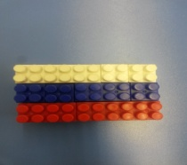
Образовательная область: «Познание»
Задачи:
- закреплять представление о Родине – России, ее столице;
-воспитывать любовь к своей Родине, чувство гордости за свою страну;
-закреплять и обобщать знания о символике нашего государства;
-развивать конструктивную деятельность детей, мелкую и общую моторику.
Материал: конструктор Лего, иллюстрации с изображением Российского флага,
Методические приемы:
практические: конструирование;
наглядные: показ;
словесные: объяснение, вопрос, беседа, описание.
Логика образовательной деятельности
Перед началом работы воспитатель читает стихотворение:
Как велика моя земля,
Как широки просторы,
Озера, реки и поля,
Леса и степь и горы.
Раскинулась моя страна
От севера до юга.
Когда в одном краю весна,
В другом – снега и вьюга.
Педагог говорит детям о том, что, сегодня мы поговорим о нашей Родине. Мы живем в стране, у которой удивительное красивое имя – Россия. Воспитатель предлагает вместе повторить это слово – «Россия»! Мы с вами, граждане России – Россияне!
Много чудесных стран на Земле, везде живут люди, но Россия – единственная, необыкновенная страна, потому что она наша Родина. Что такое Родина?
(Рассуждения детей).
Много пословиц и поговорок сложил русский народ о Родине.
- Нет земли краше, чем Рлодина наша!
- Для Родины своей ни сил, ни жизни не жалей!
- Береги землю любимую, как мать родимую.
- Кто за Родину горой - тот истинный герой.
Все эти пословицы учат нас добру, любви к Родине, желанию защищать ее от врагов.
Наша Родина – это великая страна Россия. Россия – самая большая страна в мире!В России много городов, сел и деревень. Столица нашей великой и могучей страны – Москва.
Словесная игра «Подбери слово»
Дети придумывают слова похожие на слово Родина – родной, род, родители, родственники, родинка.
Физминутка
Дети хором произносят слова, сопроваждая их движениями.
Мы по улице идем (маршируют)
Звонко песню мы поем (покачивания головой вправо-влево, напевая: ля-ля-ля).
Мы по улице шагаем (маршируют),
Ноги ровно поднимаем (оттягивают носочки каждой ноги).
Делай шаг – раз, два,
Взмах руками – три, четыре.
Повернулась голова (в любую сторону),
Руки вверх и ноги шире.
Прыгнем вместе высоко и побегаем легко.
Воспитатель задает вопрос
-Какой самый главный символ нашей страны?
Педагог рассказывает детям, что флаг нашей страны трехцветный: белый, синий, красный. У каждого цвета нашего флага есть свое обозначение.
Белый – означает мир и чистоту совести.
Синий – небо, верность и правду.
Красный – огонь и отвагу.
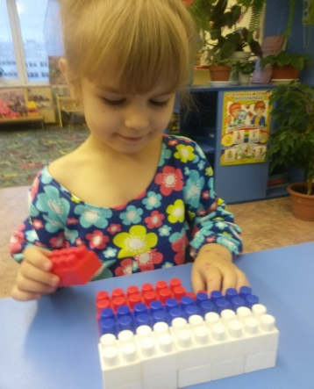
Воспитатель предлагает детям сделать объемный флаг из конструктора «Лего», а прежде чем начать работу нужно отобрать детали нужного цвета. Педагог обращает внимание детей на то, что первым идет белый цвет, затем синий и красный
Перед началом работы воспитатель предлагает размять пальчики.
Пальчиковая гимнастика «Моя - Родина»
Здравствуй, солнце золотое
Здравствуй, небо голубое!
Здравствуй, вольный ветерок!
Здравствуй, маленький дубок!
Мы живем в одном краю-
Всех я вас, приветствую!
Воспитатель предлагает детям приступить к работе.
После выполнения детьми задания воспитатель предлагает всем детям посмотреть, какие флаги у них получились, хвалит детей за выполненную работу.
Рефлексия
Воспитатель подводит итог занятия задавая детям вопросы.
-Как называется страна, в которой мы живем?
-Какой город столица нашей Родины?
-На каком языке разговаривают в Росси?
-Как называют людей, живущих в России?



